***5 день ЛДП «День спорта»***

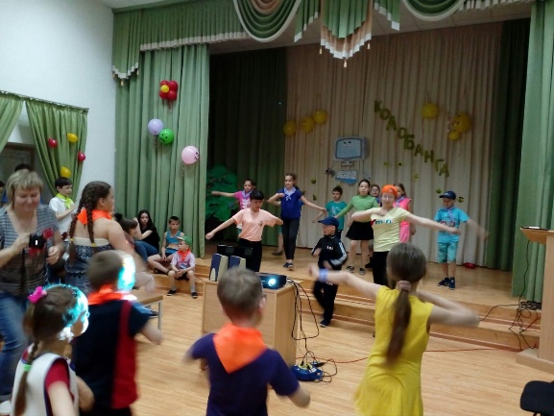

*Массовые флеш- мобы*

*«По переходу пешком»*

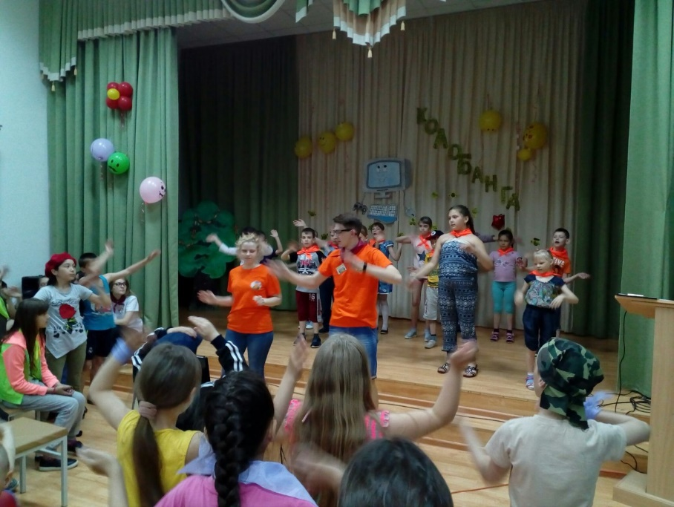

*агитбригады*

*«Внимание дети!»*

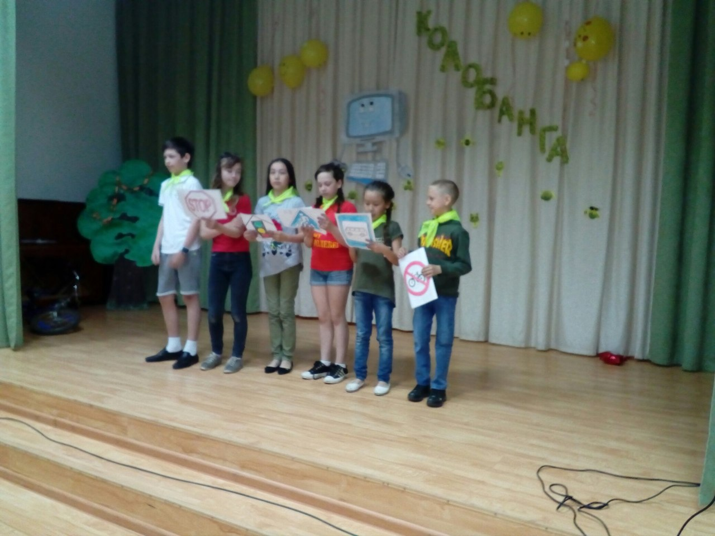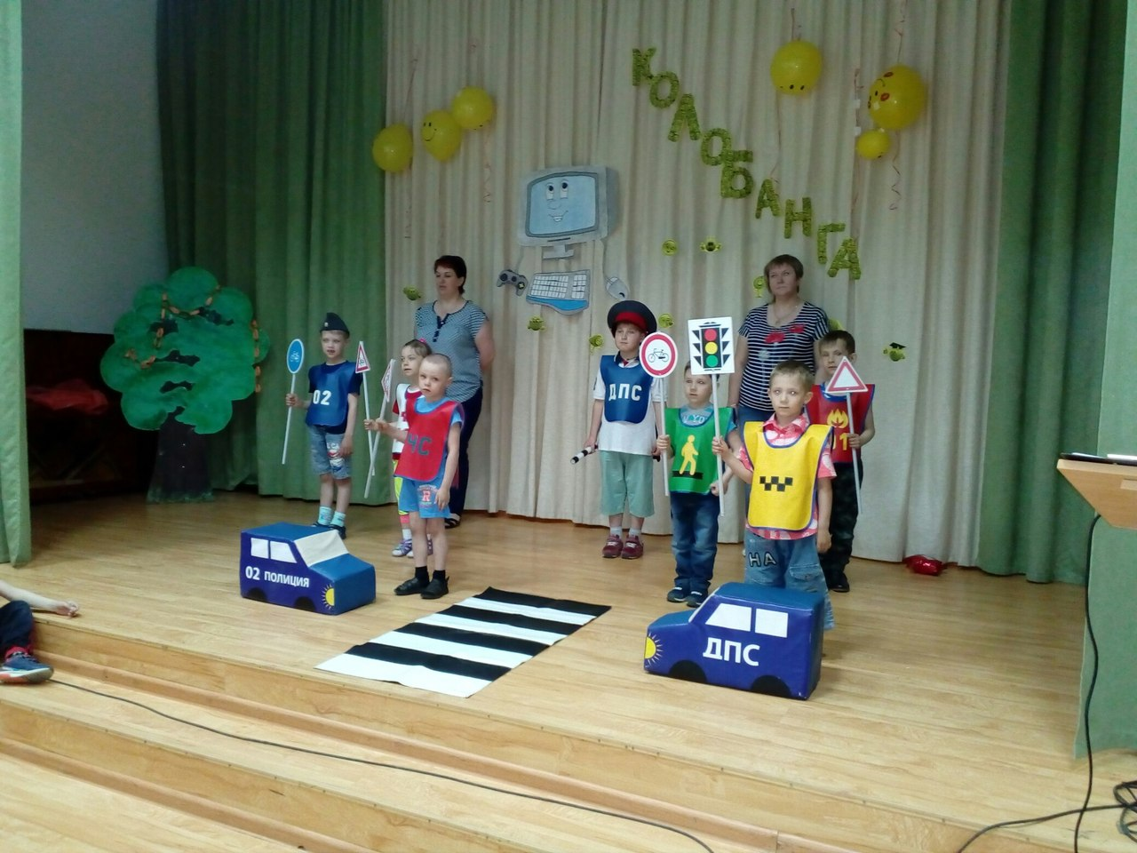

*с участием воспитанников*

*Новолоктинского детского сада.*

